HYG-972KVA-135KV
变频串联谐振耐压试验装置

使用说明书

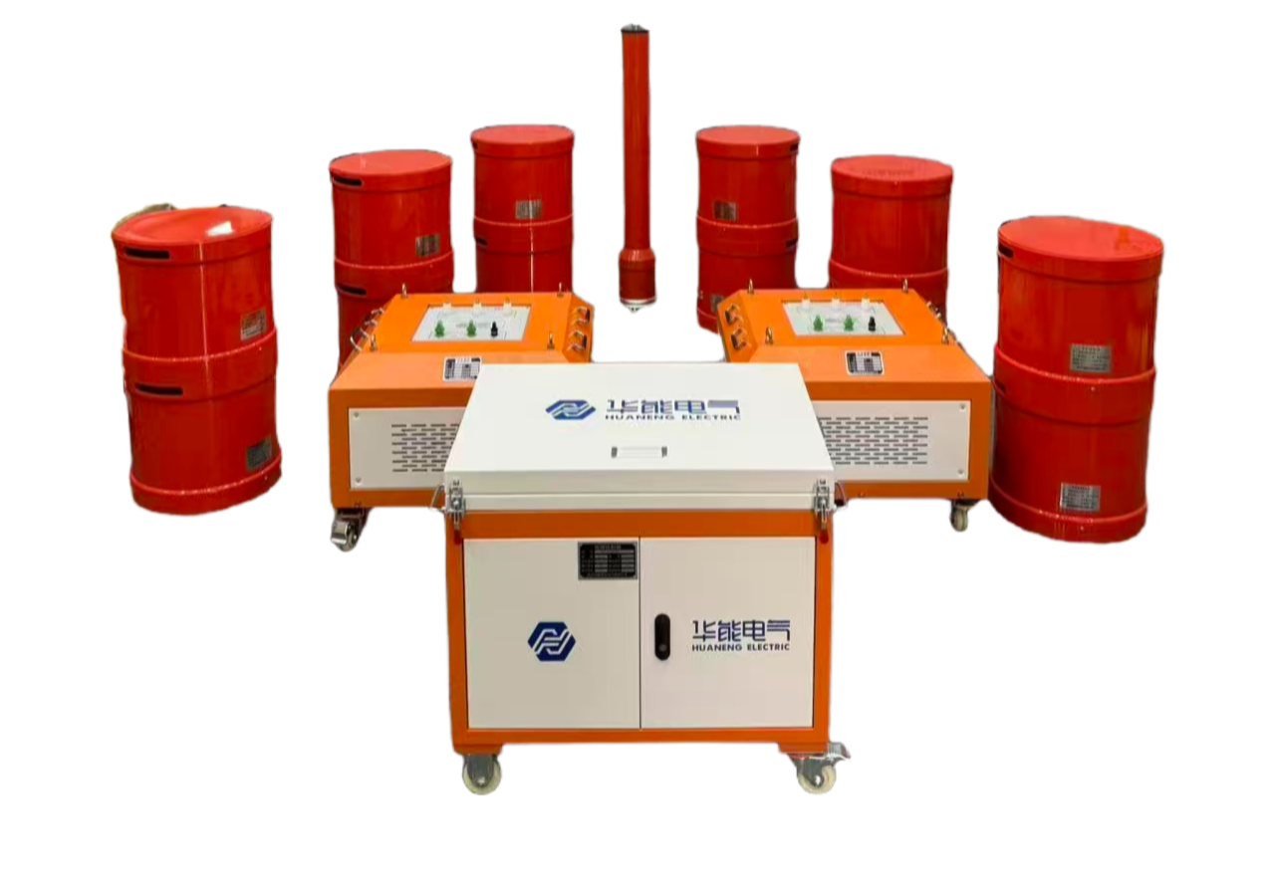

武汉华能阳光电气有限公司

尊敬的顾客
感谢您购买本公司仪器。在您初次使用该产品前，请您详细地阅读本使用说明书，将可能帮助您熟练地使用本仪器。
我们的宗旨是不断地改进和完善公司的产品，因此您所使用的产品可能与使用说明书有少许的差别。如果有改动的话，我们会用附页方式告知，敬请谅解！您有不清楚之处，请与公司售后服务部联络，我们定会满足您的要求。

警告！
由于输入输出端子、测试柱等均有可能带电压，您在插拔测试线、电源插座
时，会产生电火花，小心电击，避免触电危险，注意人身安全！

慎重保证
本公司生产的产品，在发货之日起三个月内，如产品出现缺陷，实行包换。一年（包括一年）内如产品出现缺陷，实行免费维修。一年以上如产品出现缺陷，实行有偿终身维修。
安全要求
请阅读下列安全注意事项，以免人身伤害，并防止本产品或与其相连接的任何其它产品受到损坏。为了避免可能发生的危险，本产品只可在规定的范围内使用。
只有合格的技术人员才可执行维修
—防止火灾或人身伤害！
使用适当的电源线：只可使用本产品专用、并且符合本产品规格的电源线。
正确地连接和断开：当测试导线与带电端子连接时，请勿随意连接或断开测试导线。
产品接地：本产品除通过电源线接地导线接地外，产品外壳的接地柱必须接地。为了防止电击，接地导体必须与地面相连。在与本产品输入或输出终端连接前，应确保本产品已正确接地。
注意所有终端的额定值：为了防止火灾或电击危险，请注意本产品的所有额定值和标记。在对本产品进行连接之前，请阅读本产品使用说明书，以便进一步了解有关额定值的信息。
请勿在无仪器盖板时操作：如盖板或面板已卸下，请勿操作本产品。
在有可疑的故障时，请勿操作：如怀疑本产品有损坏，请本公司维修人员进行检查，切勿继续操作。
请勿在潮湿环境下操作
请勿在易暴环境中操作
保持产品表面清洁和干燥

目 录

第一章 产品概述 5
第二章 串联谐振原理 7
第三章 变频串联谐振试验成套装置应用 11
第四章 变频电源详细使用介绍 13
第五章 上位机软件操作方法 29
第六章 常见故障排除 32
第七章 相关资料 35

第一章 产品概述
该装置主要针对交联电缆、水力发电机、主变、母线、GIS等的交流耐压试验，具有较宽的适用范围，是地、市、县级高压试验部门及电力安装、修试工程单位理想的耐压设备。
该装置主要由变频控制电源、激励变压器、电抗器、电容分压器、补偿电容器（选配）组成。
串联谐振在电力系统中应用的优点：
1、所需电源容量大大减小。串联谐振电源是利用谐振电抗器和被试品电容谐振产生高电压和大电流的，在整个系统中，电源只需要提供系统中有功消耗的部分，因此，试验所需的电源功率只有试验容量的1/Q。
2、设备的重量和体积大大减少。串联谐振电源中，不但省去了笨重的大功率调压装置和普通的大功率工频试验变压器，而且，谐振励磁电源只需试验容量的1/Q，使得系统重量和体积大大减少，一般为普通试验装置的1/10-1/30。
3、改善输出电压的波形。谐振电源是谐振式滤波电路，能改善输出电压的波形畸变，获得很好的正弦波形，有效的防止了谐波峰值对试品的误击穿。
4、防止大的短路电流烧伤故障点。在串联谐振状态，当试品的绝缘弱点被击穿时，电路立即脱谐，回路电流迅速下降为正常试验电流的1/Q。而并联谐振或者试验变压器方式做耐压试验时，击穿电流立即上升几十倍，两者相比，短路电流与击穿电流相差数百倍。所以，串联谐振能有效的找到绝缘弱点，又不存在大的短路电流烧伤故障点的隐患。
5、不会出现任何恢复过电压。试品发生击穿时，因失去谐振条件，高电压也立即消失，电弧即刻熄灭，且恢复电压的再建立过程很长，很容易在再次达到闪络电压前断开电源，这种电压的恢复过程是一种能量积累的间歇振荡过程，其过程长，而且，不会出现任何恢复过电压。
变频串联谐振试验装置主要功能及其技术特点：
1、装置具有过压、过流、零位启动、系统失谐（闪络）等保护功能，过压过流保护值可以根据用户需要整定，试品闪络时闪络保护动作，以保护式品。
2、整个装置单件重量很轻，便于现场使用。
3、装置具有三种工作模式，方便用户根据现场情况灵活选择，提高试验速度。
工作模式为：全自动模式、手动模式、自动调谐手动升压模式。
4、能存储和异地打印数据，存入的数据编号是数字，方便的帮助用户识别和查找。
5、装置自动扫频时频率起点可以在规定范围内任意设定，同时液晶大屏幕显示扫描曲线，方便使用者直观了解是否找到谐振点。
6、采用了DSP平台技术，可以方便的根据用户需要增减功能和升级，也使得人机交换界面更为人性化。

第二章 串联谐振原理
本篇将和大家讨论串联谐振的原理，并分析串联谐振现象的一些特征，探索串联谐振现象的一些基本规律，以便在应用中能更自如的使用串联谐振和分析在试验过程中发生的一些现象。
一、串联谐振的产生
谐振是由R、L、C元件组成的电路在一定条件下发生的一种特殊现象。首先，我们来分析R、L、C串联电路发生谐振的条件和谐振时电路的特性。图1所示R、L、C串联电路，在正弦电压U作用下，其复阻抗：
$$Z=R+j\left(ωL−\frac{1}{ωC}\right)=R+j\left(X_{L}−X_{C}\right)=R+jX$$
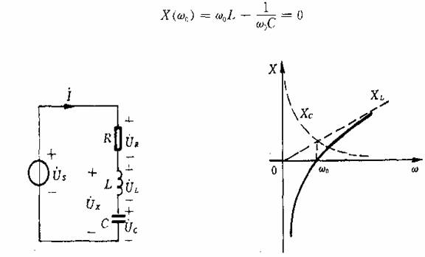
式中电抗X＝X_{L}—Xc是角频率ω的函数，X随ω变化的情况如图2所示。当ω从零开始向∞变化时，X从﹣∞向﹢∞变化，在ω＜ω₀时、X＜0，电路为容性；在ω＞ω₀时，X＞0，电路为感性；在ω＝ω₀时
$$Χ(ω_{0})=ω_{0}L−\frac{1}{ω_{0}C}=0$$ （式1）

图1 图2
此时电路阻抗Z(ω₀)＝R为纯电阻。电压和电流同相，我们将电路此时的工作状态称为谐振。由于这种谐振发生在R、L、C串联电路中，所以又称为串联谐振。式1就是串联电路发生谐振的条件。由此式可求得谐振角频率ω₀如下：
$ω_{0}=\frac{1}{\sqrt{LC}}$
谐振频率为
$f_{0}=\frac{1}{2π\sqrt{LC}}$
由此可知，串联电路的谐振频率是由电路自身参数L、C决定的．与外部条件无关，故又称电路的固有频率。当电源频率一定时，可以调节电路参数L或C，使电路固有频率与电源频率一致而发生谐振；在电路参数一定时，可以改变电源频率使之与电路固有频率一致而发生谐振。

二、串联谐振的品质因数
串联电路谐振时，其电抗X(ω₀)＝0，所以电路的复阻抗
$$Z\left(ω_{0}\right)=R$$
呈现为一个纯电阻，而且阻抗为最小值。谐振时，虽然电抗X＝X_{L}—Xc=0，但感抗与容抗均不为零，只是二者相等。我们称谐振时的感抗或容抗为串联谐振电路的特性阻抗，记为ρ，即
$$ρ=ω_{0}L\left(=\frac{1}{ω_{0}C}\right)=\frac{1}{\sqrt{LC}}∙L=\sqrt{\frac{L}{C}}$$
ρ的单位为欧姆，它是一个由电路参数L、C决定的量，与频率无关。
工程上常用特性阻抗与电阻的比值来表征谐振电路的性能，并称此比值为串联电路的品质因数，用Q表示，即
$$Q=\frac{ρ}{R}=\frac{ω_{0}L}{R}=\frac{1}{ω_{0}CR}=\frac{1}{R}\sqrt{\frac{L}{C}}$$
品质因数又称共振系数，有时简称为Q值。它是由电路参数R、L、C共同决定的一个无量纲的量。
三、串联谐振时的电压关系
谐振时各元件的电压分别为
$${\dot{U}}_{RO}=R{\dot{I}}_{O}={\dot{U}}_{S}$$
$${\dot{U}}_{LO}=jω_{0}L{\dot{I}}_{O}=jω_{0}L\frac{{\dot{U}}_{s}}{R}=jQ{\dot{U}}_{s}$$
$${\dot{U}}_{CO}=j\frac{1}{ω_{0}C}{\dot{I}}_{o}=−j\frac{1}{ω_{0}C}\frac{{\dot{U}}_{S}}{R}=−jQ{\dot{U}}_{S}$$
即谐振时电感电压和电容电压有效值相等，均为外施电压的Q倍，但电感电压超前外施电压90°，电容电压滞后外施电压90°，总的电抗电压为0。在电路Q值较高时，电感电压和电容电压的数值都将远大于外施电压的值，所以串联谐振又称电压谐振。
常见的试品如变压器、GIS系统、SF6断路器、电流互感器、电力电缆、套管等均为容性，系统配备的电抗器为感性，试验时先通过调节变频电源的输出频率使回路发生串联谐振，再在回路谐振的条件下调节变频电源输出电压使试品电压达到试验值。由于回路的谐振，变频电源较小的输出电压就可在试品上产生较高的试验电压。
在实际现场应用中试品上的高压电压和低压电压遵循以下公式：
U_{试} = QU_{激}
其中：U_{试}为高压谐振试验电压，Q为系统串联谐振的品质因数， U_{激}为激励变压器输出电压。
例如：假设系统串联谐振的品质因数Q为30，激励变压器选择16kV的抽头，激励变压器额定输入电压为400V，如果激励变压器输入电压为100V时，高压电压计算步骤如下：
①计算激励变压器变比
激励变压器变比N=激励变压器所选抽头电压/输入额定电压
即：N=16kV/400V=16000/400=40
②计算激励变压器输出电压
激励变压器输出电压=激励变压器输入电压*激励变压器变比
即：U_{激}=100V*40=4kV
③计算高压谐振试验电压
高压谐振试验电压=激励变压器输出电压*系统品质因数
即：U_{试}=4kV*30=120kV
故系统最终的高压谐振试验电压为120kV。

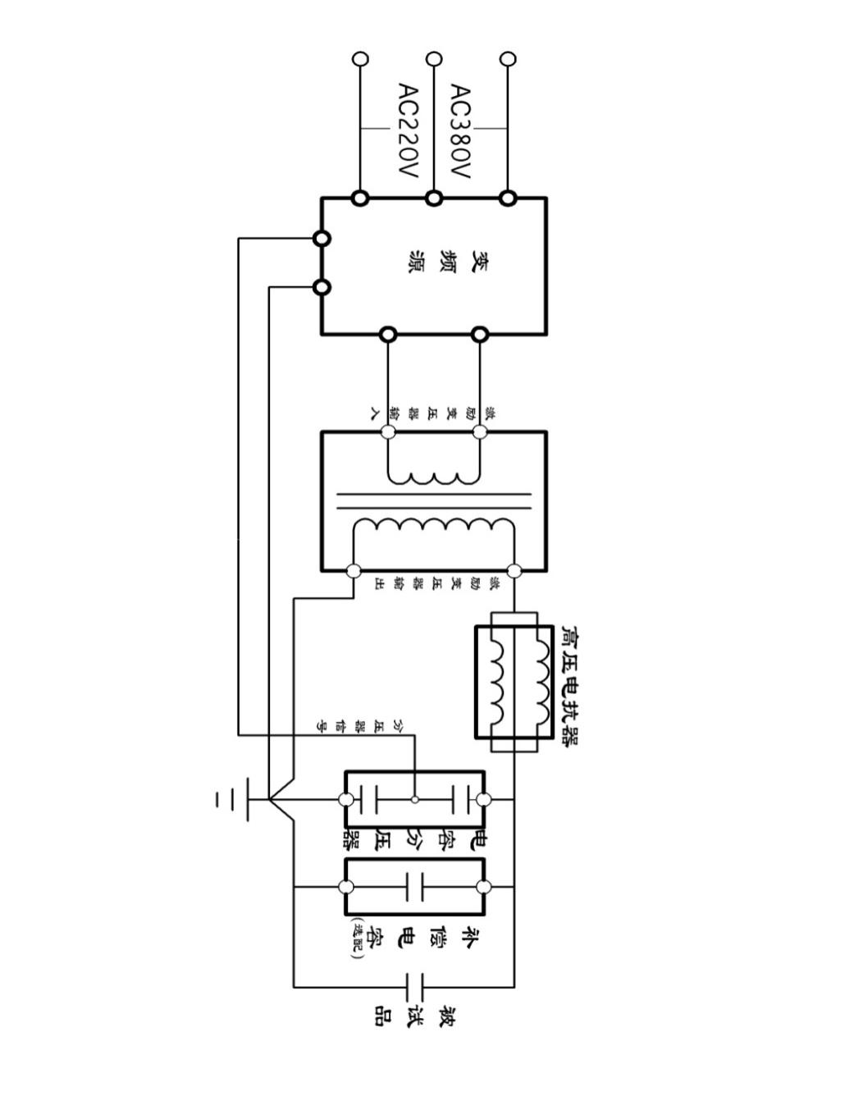
第三章 变频串联谐振试验成套装置应用

（一）变频串联谐振试验成套装置接线示意图

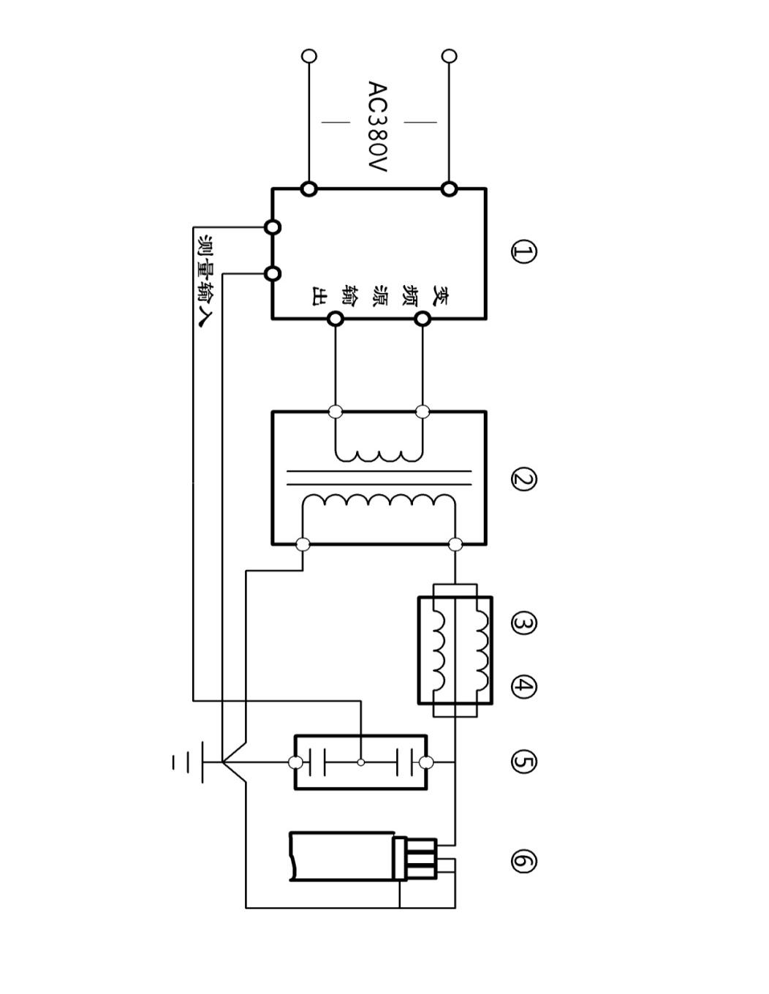

变频串联谐振试验接线图
（二）交联乙烯电缆的交流耐压

电缆耐压试验接线图
①变频电源 | ②激励变压器 | ③电抗器 | ④电抗器
⑤分压器 | ⑥试品电缆

（三）变压器等的交流耐压试验
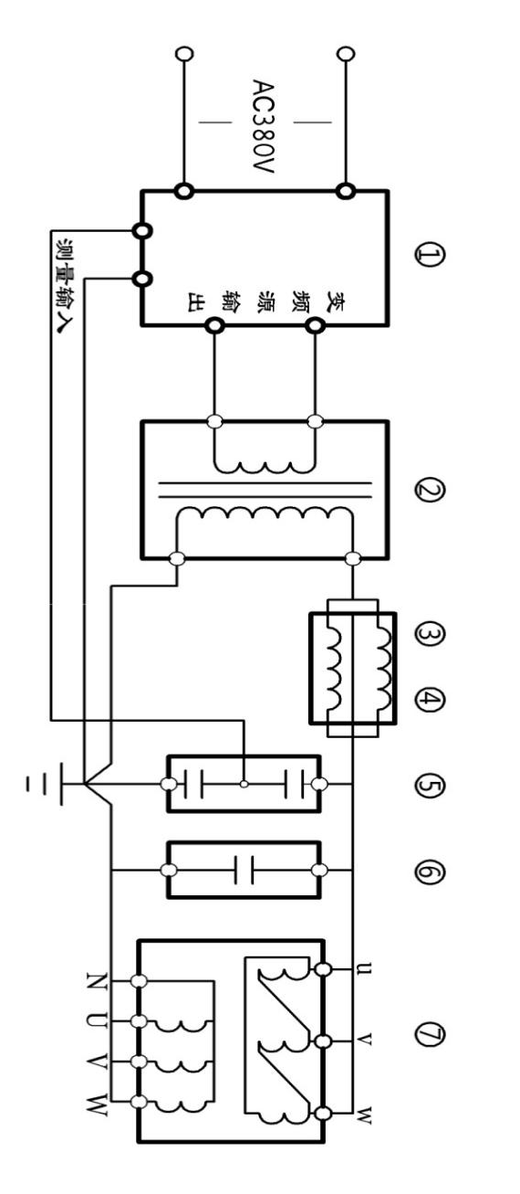
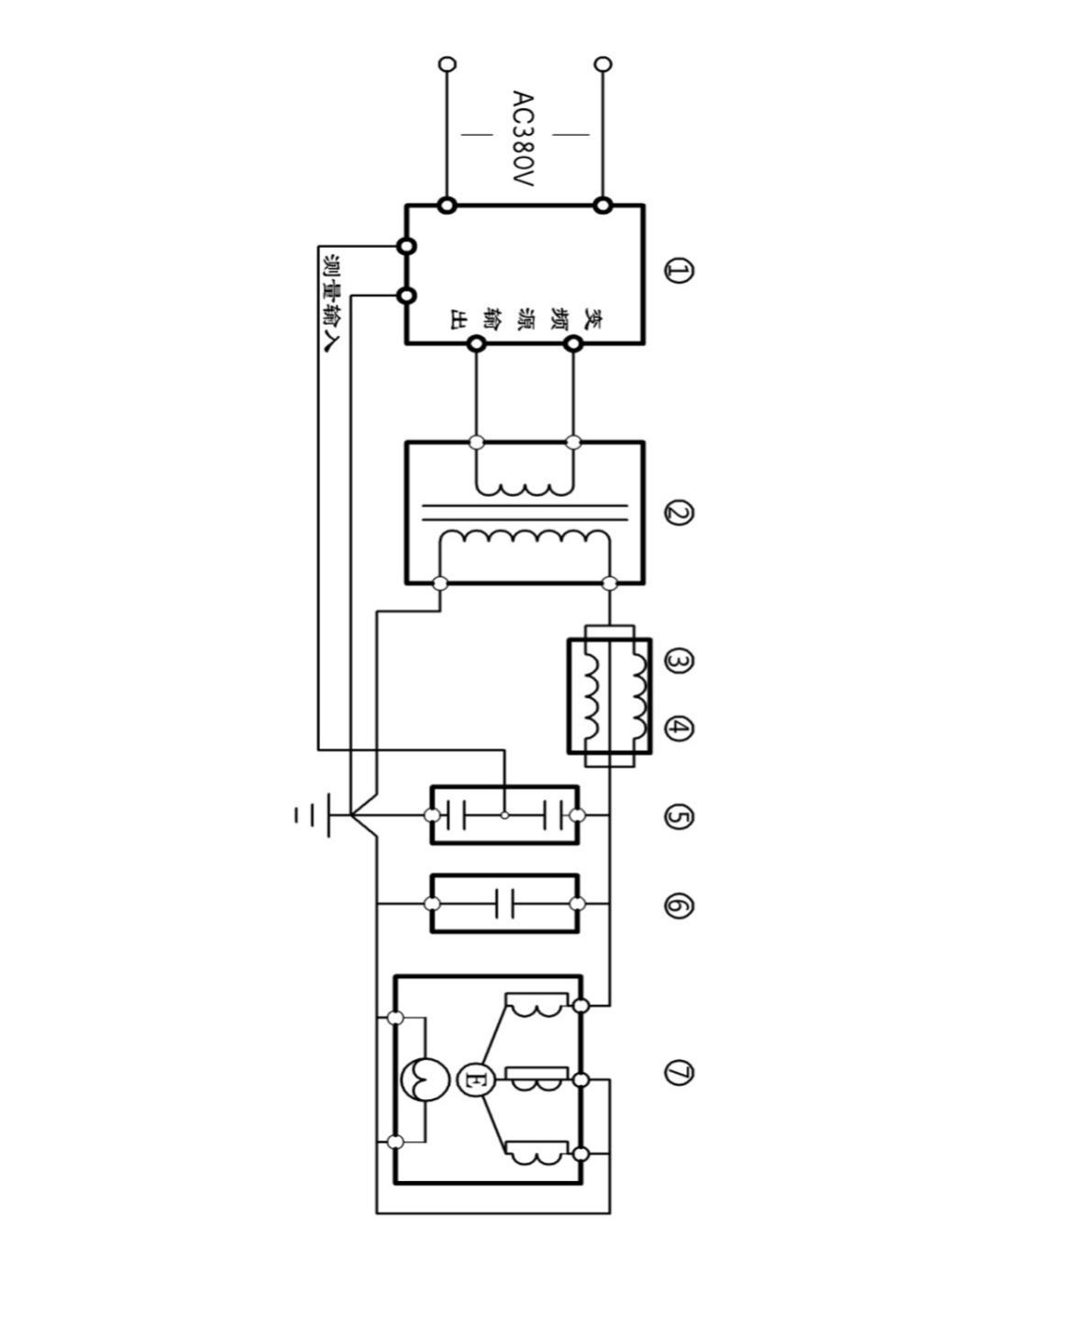
变压器耐压试验接线图
①变频电源 | ②激励变压器 | ③电抗器 | ④电抗器
⑤分压器 | ⑥补偿电容(选配) | ⑦试品变压器

（四）发电机等的交流耐压试验

发电机耐压试验接线图
①变频电源 | ②激励变压器 | ③电抗器 | ④电抗器
⑤分压器 | ⑥补偿电容(选配) | ⑦试品发电机

第四章 变频电源详细使用介绍
3.1设备基本说明
3.1.1电源
将380V/220V直接与变频电源的“输入”连接。
3.1.2操作面板说明
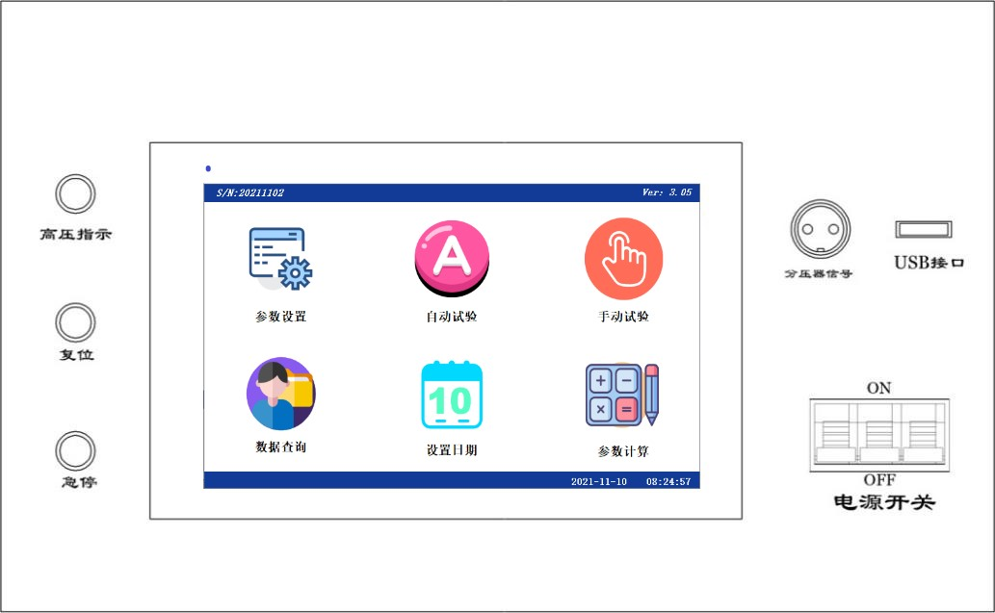
图1
电源开关：负责变频电源部分的电源供给。
高压指示：变频电源启动指示。
复位：负载失谐、变频源过热以及其它保护动作后的故障复位。
急停：发生紧急情况的应急中断按键。
分压器信号：用于接入分压器低压臂，最大电压100V，输入阻抗10M。
接地：用于系统安全接地。
USB接口:用于接入U盘查询资料或接入鼠标代替触摸操作。
液晶显示器：用于系统各参数、波形、菜单等的显示。
输入：电源接入,三相380V±10%或单相220V±10%（45-64Hz）；当电源为380V时，接A,B,C三相,可做额定负载试验；当电源为220V时，接A,C二相,只可做1/2负载试验。
输出：变频电源输出至激励变压器输入。
3.1.3接通电源
变频电源操作箱在通电后合上“电源开关”，液晶屏点亮显示。
注意：仪器两侧开孔处的风扇在运行则表示仪器内部功率器件正常工作，否则表示仪器内部过热或上次试验时没有复位。此时应该切断电源，将仪器置于通风处静置1小时左右，待内部适当降低温度后再启动电源。
当风扇经常性的不启动时，建议立即与厂家联系。
当设备出现不可恢复性故障时，请不要自行拆卸仪器。
3.2触摸屏显示器
变频电源的控制屏幕为全触摸屏，只需要在屏幕上要操作的位置轻轻点击，即可以进行操作。

3.2.1开机后，显示界面如图2所示。
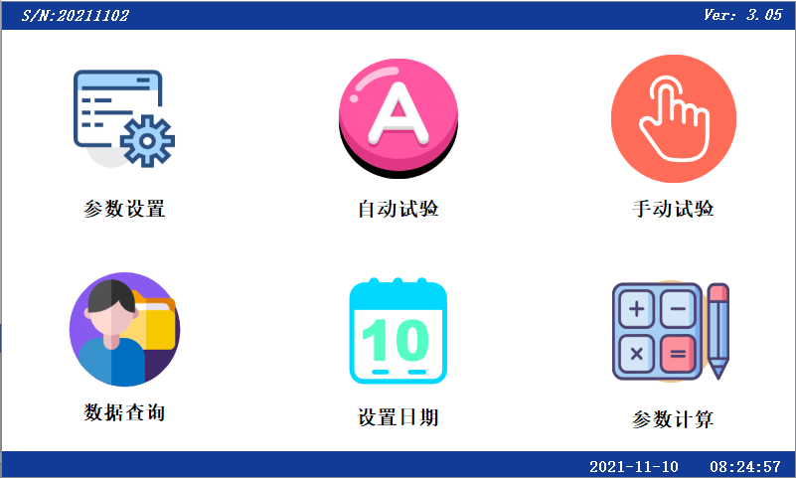图2
3.2.2点击“参数配置”后，显示界面如图3所示。

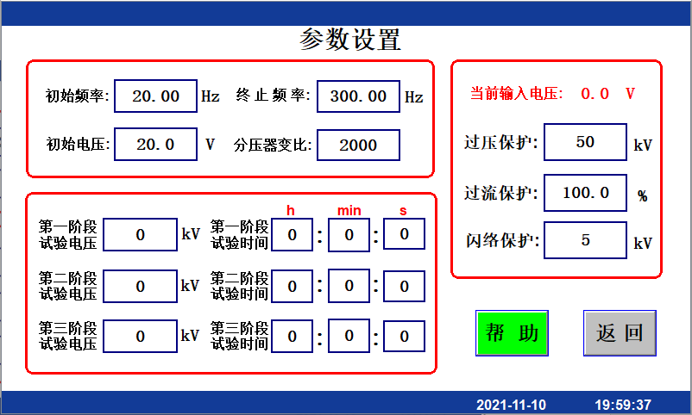
图3
起始频率：选择自动调谐时的启动频率，下限频率为20Hz，上限频率为250Hz。为了保证扫描准确度“起始频率”必须比“终止频率”小50Hz。
终止频率：选择自动调谐时的结束频率，下限频率为70Hz，上限频率为300Hz。为了保证扫描准确度“终止频率”必须比“起始频率”大50Hz。
1.设置“起始频率”不可高于“终止频率”-50Hz。
2.当第一次试验时建议采用20Hz～300Hz进行扫描。
3.当已经知道大概频率范围时，可以选定在适当的频率段扫描，以减少试验时间。
起始电压：调谐时输出电压的初始值。输入范围为5-100V。
1.对Q值较低的试品如发电机、电动机、架空母线，初始值设定为20～30V；
2.对Q值较高的试品如电力电缆、变压器、GIS等，初始值设定为15～20V。
第一阶段试验电压：设置试验电压的第一阶段值。
第一阶段试验时间：设置第一阶段试验电压的耐压时间。
第二阶段试验电压：设置试验电压的第二阶段值。
第二阶段试验时间：设置第二阶段试验电压的耐压时间。
第三阶段试验电压：设置试验电压的第三阶段值。
第三阶段试验时间：设置第三阶段试验电压的耐压时间。
我们的电压跟踪系统具备自动校核较大电压波动的功能，但电网电压的波动幅度较小时，由此而引起的高压电压的波动也在仪器的捕捉范围内，因此，我们强烈建议在设置试验电压时，将“试验电压”的数值设定为比要施加的试验电压低2％Ue。
如果没有阶段性耐压试验时，只需设置一个阶段试验电压值和相应的试验时间，其它阶段试验电压和试验时间设为0。
分压器变比：电容分压器的分压变比，一般为1500:1，“分压器变比”设置为1500。（也可能为3000:1,出厂已设置好客户无需更改）
过压保护：设置试验电压的极限值。电压超过时自动终止试验，客户可以根据现场试验情况进行修改。
过流保护：设置低压输出电流的最高值。出厂默认设置成装置额定电流100%。
闪络保护：实际闪络保护电压值,出厂设置为5kV，客户可以根据现场试验情况进行修改。
帮助：提供设置“试验参数”时的注意事项。
点击“帮助”后，显示界面如图4所示。
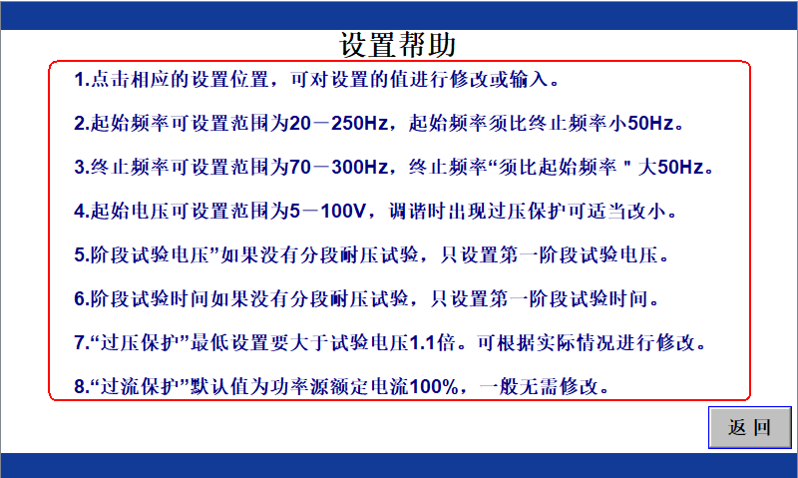
图4
自动试验：当“参数配置”设置完时，点击“自动试验”，进入“自动试验”界面，显示界面如图5所示。
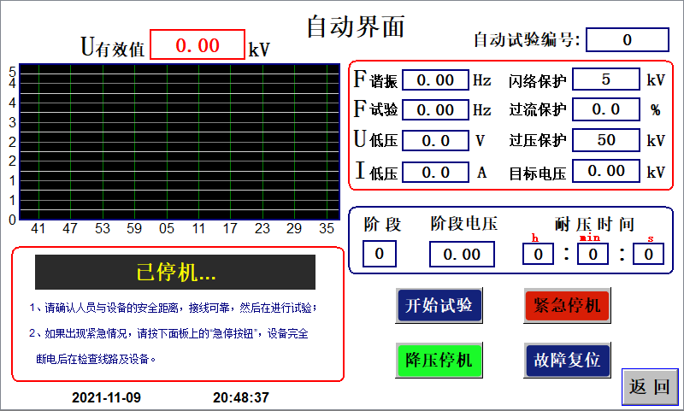
图5
输入自动试验编号，如不输入自动试验编号系统默认为0.
点击“开始试验”，系统自动寻找谐振点，右下角提示“调谐中…”，如有异常情况，请点击 “紧急停机”；白色代表电压曲线，显示界面如图6所示。
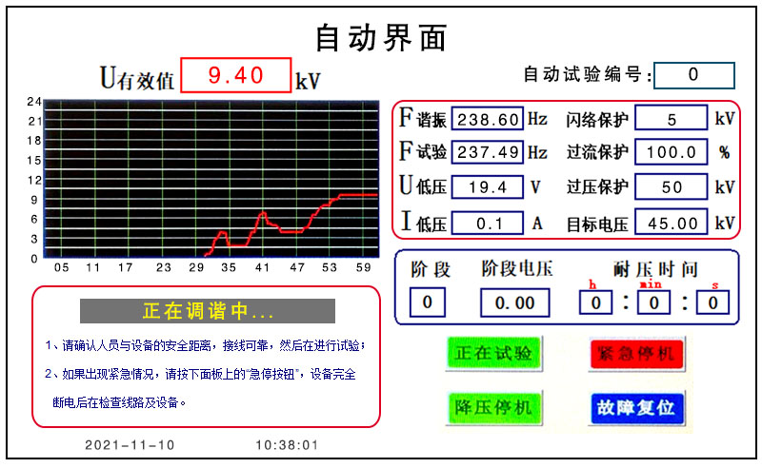
图6
找到谐振点后，系统自动升压，右下角提示“升压中…”，如有异常情况，请点击 “紧急停机”；显示界面如图7所示。
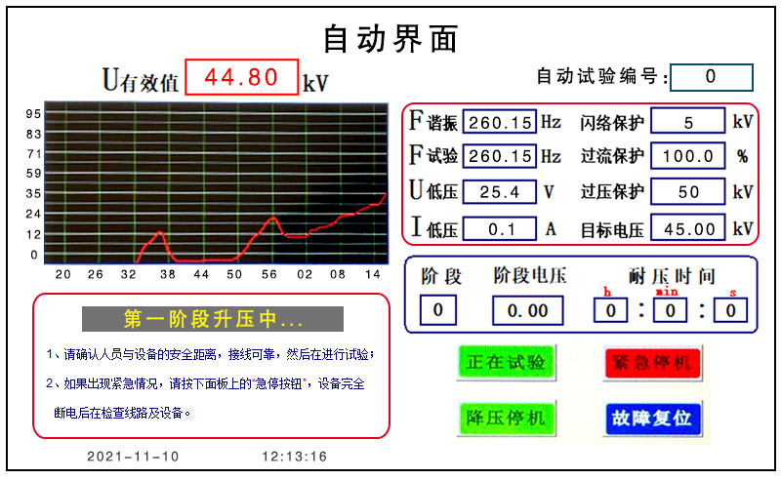
图7
当U_{有效值}电压升到试验的耐压值时，系统自动耐压计时，右下角提示“第一阶段试验中…”或者“第二阶段试验中…”，如有异常情况，请点击 “紧急停机”； 显示界面如图8所示。
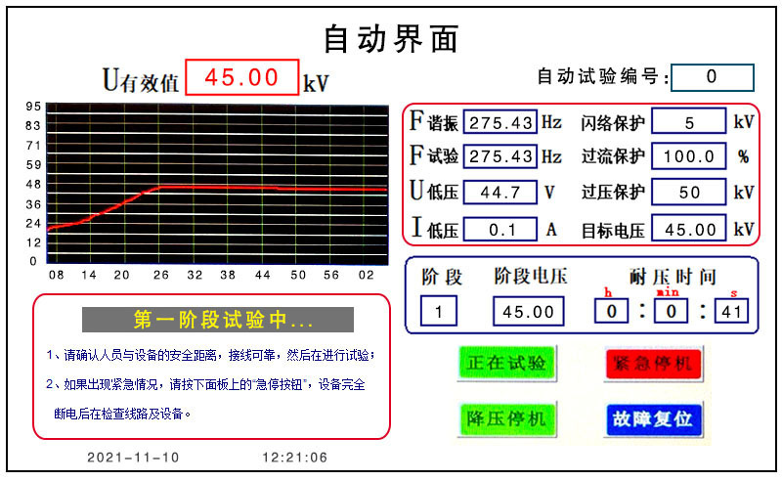
图8
当计时到设置的耐压时间时，系统自动降压，右下角提示“降压中”，如有异常情况，请点击 “紧急停机”； 显示界面如图9所示。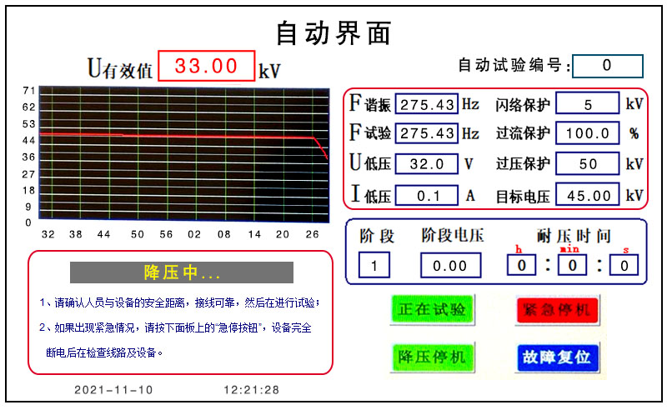
图9
当U_{有效值}电压降至0时，右下角提示“已停机…”， 显示界面如图10所示；系统会自动保存当前试验数据。
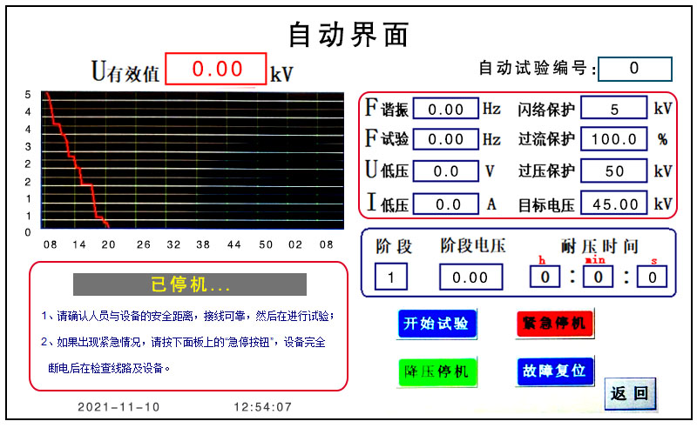
图10
此时点击数据查询--历史数据查询窗口，打开选择数据预览界面，如图11所示。（打印功能为选配）
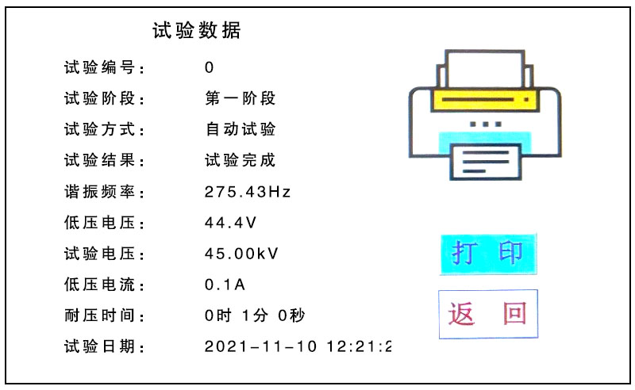
图11
手动试验：当“试验参数”设置完时，点击“手动试验”，进入“手动试验”界面，显示界面如图12所示。
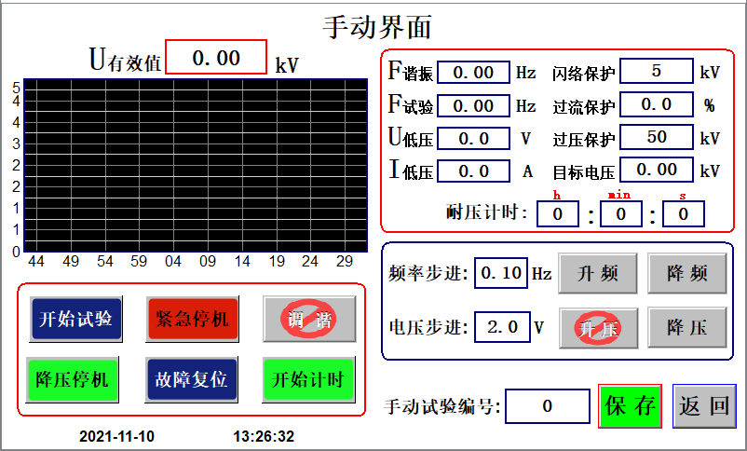
图12
输入手动试验编号，如不输入手动试验编号系统默认为0.
点击“开始试验”，如需要自动找谐振点，点击“调谐”，系统自动寻找谐振点，白线代表电压曲线，显示界面如图13所示。
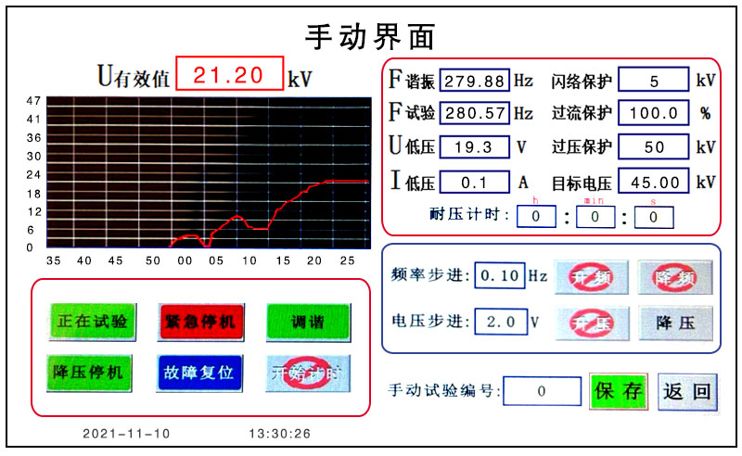
图13
如无需自动找谐振点，先点击“升电压”，将“U_{低压}”升到30V，再点击“升频率”来找谐振点，找到谐振点后， 点击“升电压”， 显示界面如图14所示。

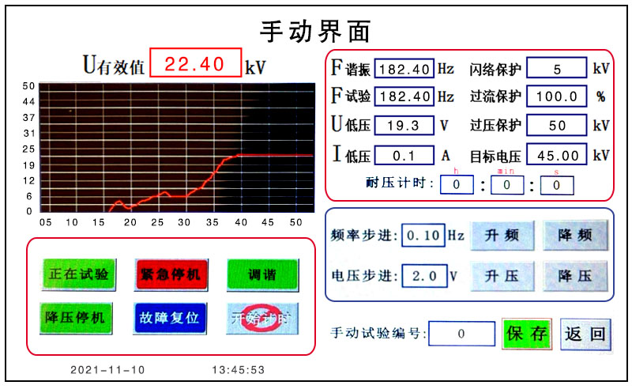
图14
当U_{有效值}电压升到设置的耐压值时，点击“开始计时”，系统开始计时。显示界面如图15所示。
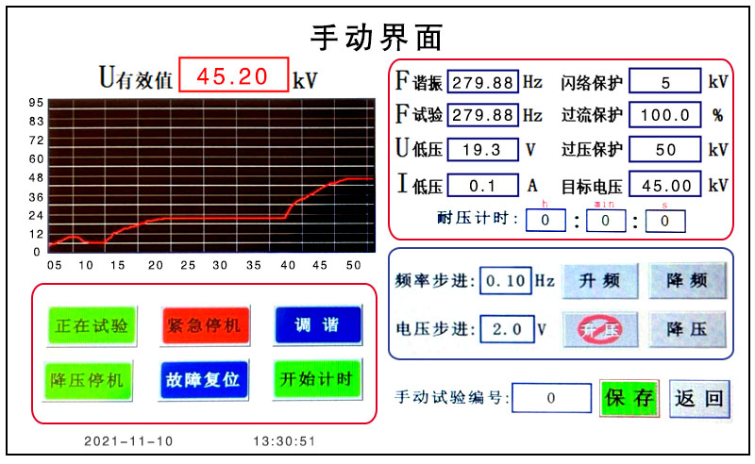
图15
当“耐压时间”计时停止后，点击“降压停机”，系统自动降压，显示界面如图16所示。
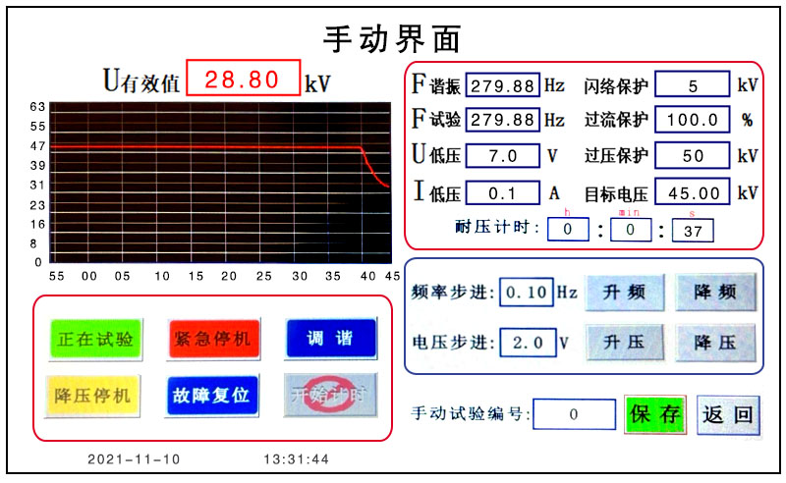
图16
如果需要保存数据，可以在耐压时间计时停止后，再“降压停机”，当U_{有效值}电压降压至0时，试验完成。
在手动试验界面，可以随时点击“保存”，来进行数据实时保存，如图17所示。
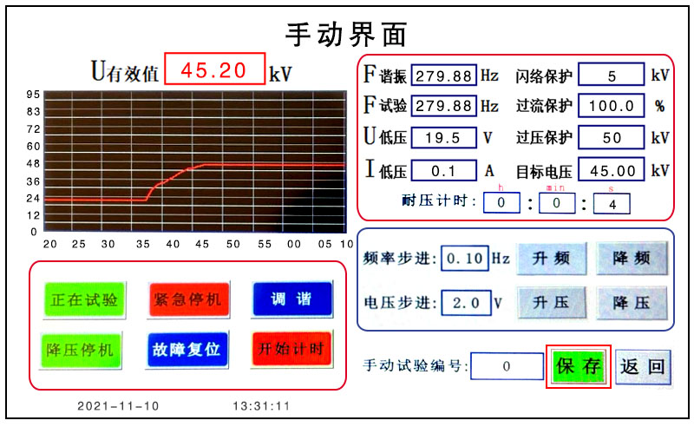
图17
此时点击数据查询--历史数据查询窗口，打开选择数据预览界面，如图18所示。（打印功能为选配）
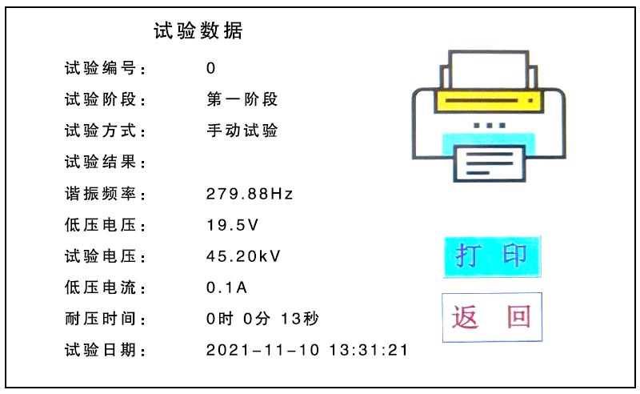
图18
如在试验过程中遇到紧急情况时，点击“紧急停机”。在手动升压和手动调频时，可根据试验情况选择电压调节步长和频率调节步长。
数据查询：降压后返回主界面点击“数据查询”； 显示界面如图19所示。
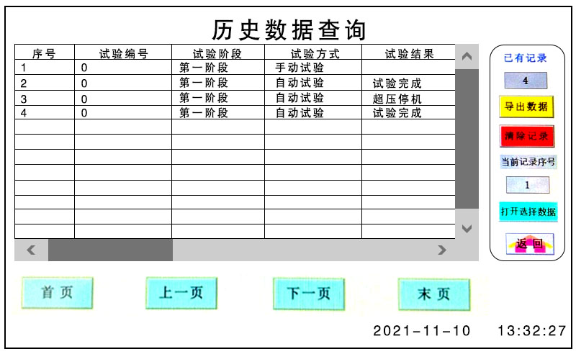
图19
选择需要查看的“记录编号”，并点击“打开文件”按钮打开该条记录；如图20所示。（打印功能为选配）
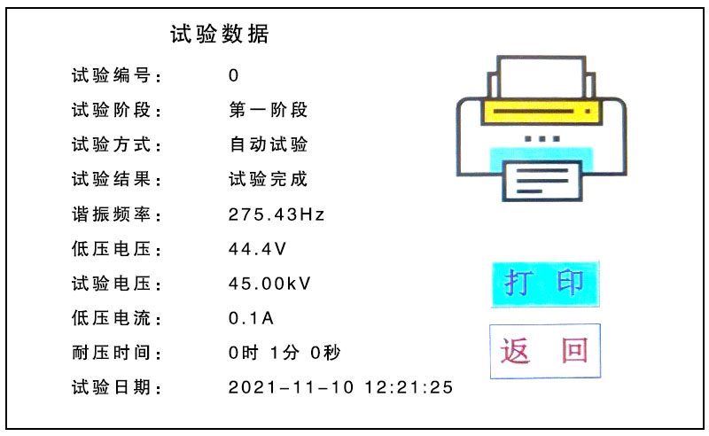
图20
如果需要将试验记录全部导出，插入U盘，等待U盘识别后，点击“导出数据”即可以把当页试验记录输入到U盘。如果导出成功如图21所示。
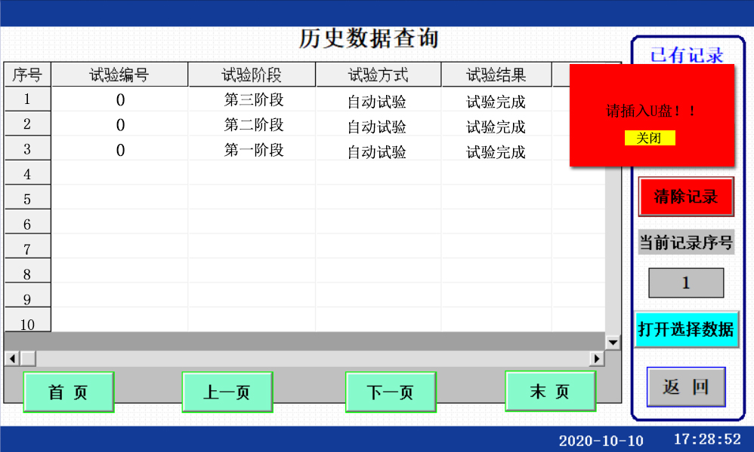
图21-1
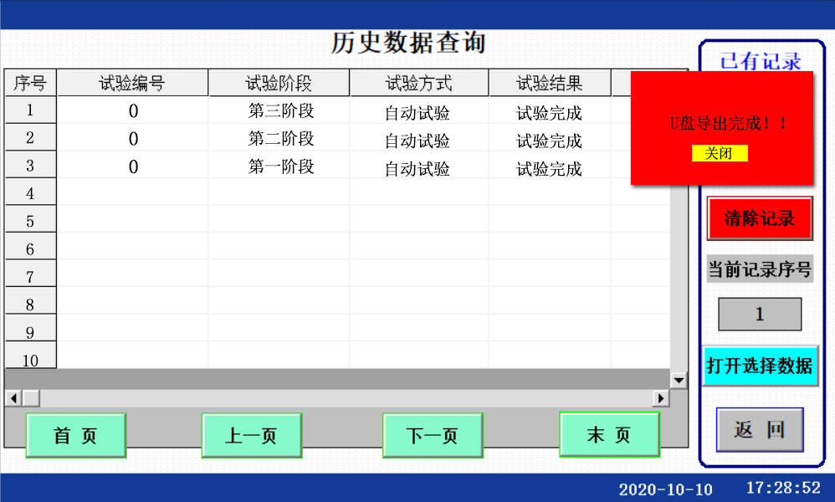
图21-2
参数计算：计算电感，电容，频率的参数，点击“参数计算”，显示界面如图22所示。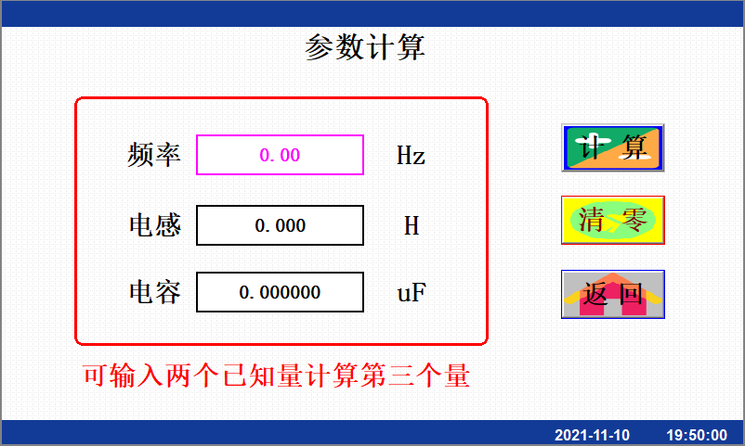图22

第五章 上位机软件操作方法
4.1上位机软件使用方法
- 打开所配U盘中“上位机软件”文件夹，可以看到软件“bpxz.exe”，打开该软件。
- 配套上位机软件运行界面如下图所示。

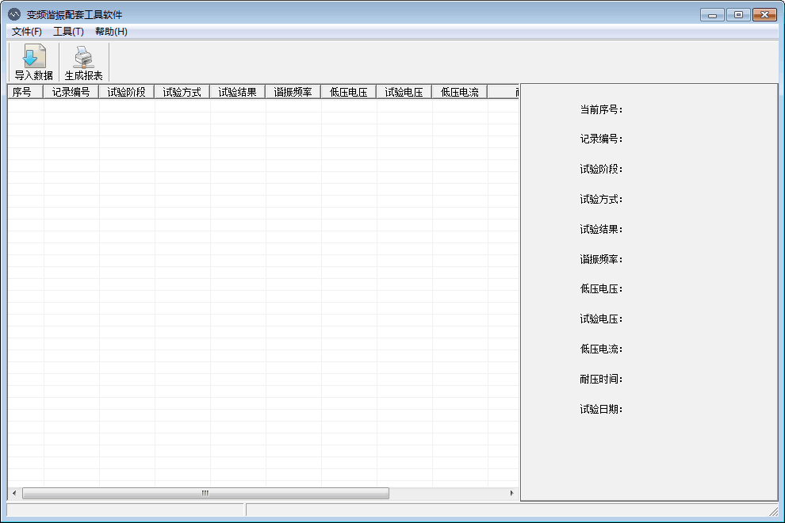

3.点击左上角“导入数据”图标，弹出如下图所示。
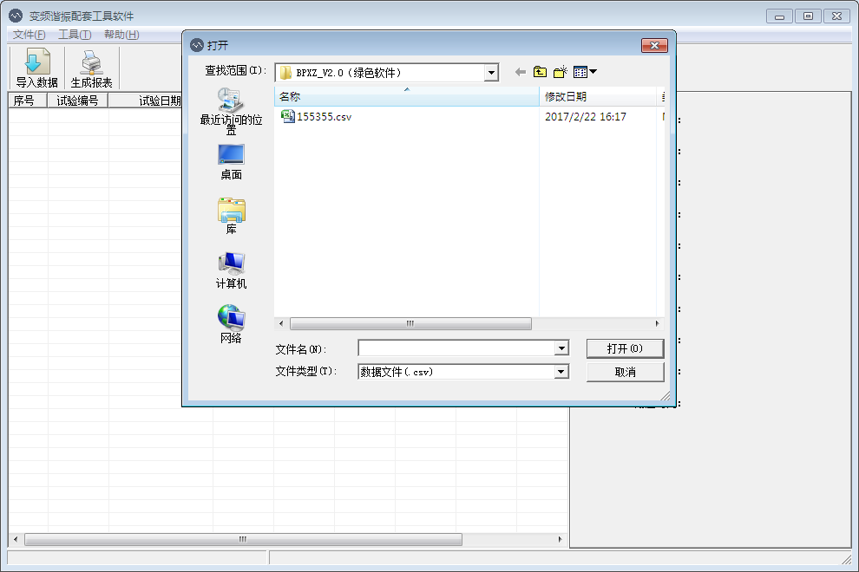

4.选择转存出来的那个文件，文件名为“数据记录.csv”。点击“打开”后界面如下图所示，左侧为所记录的试验记录，右侧为所选择条目的具体内容。
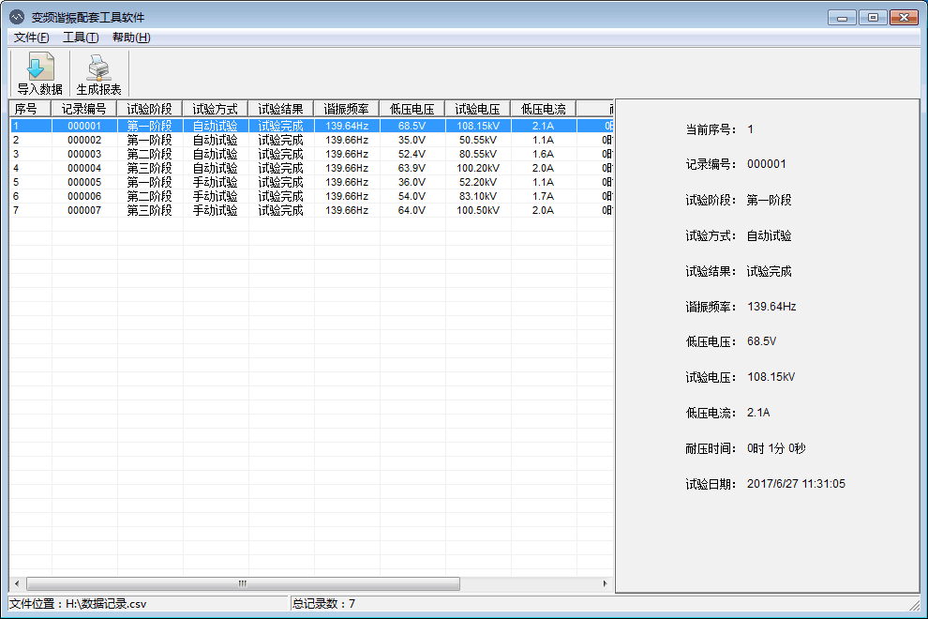

5.如需要生成试验报告，点击所需要的条目，点击右上方的“生成报表”按钮。会弹出界面如下。
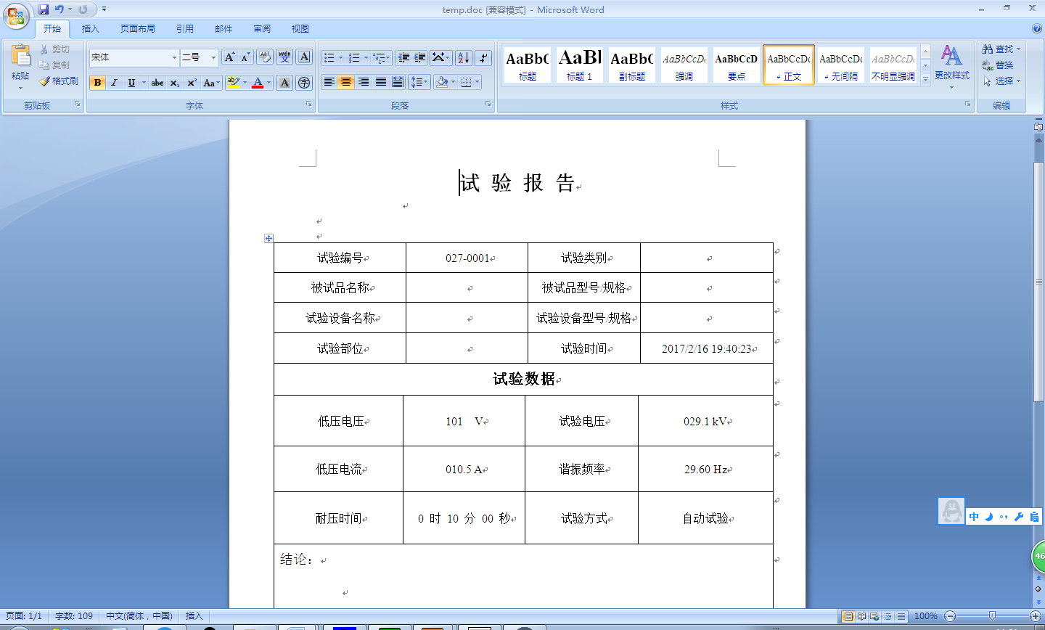
6.此报告为word格式，可以在空白处填写相应的内容，保存后进行打印。

第六章 常见故障排除
6.1通用注意事项
1.本试验设备应由高压试验专业人员使用，使用前应仔细阅读使用说明书，并经反复操作训练。
2.操作人员应不少于2人。使用时应严格遵守本单位有关高压试验的安全作业规程。
3.为了保证试验的安全正确，除必须熟悉本产品说明书外，还必须严格按国家有关标准和规程进行试验操作。
4.各连接线不能接错，否则可导致试验装置损坏。
5.本装置使用时，输出的是高电压或超高电压，必须可靠接地，注意操作安全。
6.2常见故障原因及排除
1.风扇不能启动
1）急停、故障保护、失谐保护后，没有按“故障复位”；
2）内部温度过高，功率元件热保护；
排除方法：关断仪器电源，将仪器静置30分钟左右，重新开启电源，按仪器面板上的“复位”键，再启动仪器。
如果依然不能启动风扇，请和厂家联系，不可拆卸仪器！
2.自动调谐不能完成，找不到谐振点
现象：
调谐曲线完全是一条直线，调谐完成后仪器提示没有谐振点。
原因：
回路接地不好，试验回路接线错误，装置某一仪器开路。
排除方法：
1）检查接地装置可靠，接地连接线是否有断开点；
2）检查励磁变压器的高低压线圈的通断；（低压绕组阻值;高压绕组阻值每个输出端对高压尾）
3）检查每一只电抗器的通断；(每个绕组阻值)
4）检查分压器的信号线的通断；（1孔对芯，2孔对外壳分别导通；1孔对2孔断开）
5）检查分压器的高低压电容臂的通断；（高、低压电容量）
6）装置自身升压时没有谐振点，还需要检查补偿电容器（选配）的通断；
如果所有部件正常，依然没有谐振点，请和厂家联系，不可拆卸仪器！
3.不能升压到试验电压
现象：
1）调谐曲线是一条直线，有较低的尖峰；
2）试验时低压电压较高，高压却较低，甚至在没有升到试验电压时，低压电压已经到达额定电压，回路自动降压；
原因：
1）电抗器与试品电容量不匹配，没有准确找到谐振点；
2）试品损耗较高，系统Q值太低；
3）励磁变压器高压输出电压较低；
4）高压连接线过长或没有采用高压防电晕锡箔管；
排除方法：
1）将补偿电容器（选配）并接入试验回路，加大回路电容量；
2）尽可能将多只电抗器串联，提高回路电感量；
3）提高励磁变压器的输出电压；
4）干燥处理被试品，提高被试品的绝缘强度，减少回路的有功损耗；
5） 一般在设备较高电压输出时，采用高压防电晕锡箔管，或将普通高压输出线改为较短的连线，一般不超过5米。
如果全部处理完后，依然不能解决问题，请和厂家联系，不可拆卸仪器！

第七章 相关资料
7.1 电力电缆交流耐压试验
采用频率范围为20Hz-300Hz的交流电压对电缆线路进行耐压试验，试验电压及耐受时间按表1要求。
表1橡塑电缆线路交流耐压试验电压和时间
额定电压U₀/U(kV) | 试验电压 | 时间(min)
18/30及以下 | 2.5U₀(z或2U₀) | 5(或60)
21/35-64/110 | 2U₀ | 60
127/220 | 1.7U₀(或1.4U₀) | 60
190/330 | 1.7U₀(或1.3U₀) | 60
290/550 | 1.7U₀(或1.1U₀) | 60
注：表1摘自《电气装置安装工程电气设备交接试验标准》GB 50150-2006 P41
除以上国标之外，国内很多地方或企业也相应的出台了地方性试验标准或企标，中低压电缆试验电压为1.6-2.0倍的相电压，高压电缆试验电压一般都在1.4-1.7倍的相电压，具体根据各个地方标准略有不同。例如表2为国网公司企标：
表2交联聚乙烯电缆线路交流耐压试验电压和时间
额定电压U₀/U(kV) | 试验电压 |  | 时间(min)
额定电压U₀/U(kV) | 新投运线路或不超过3年的非新投运线路 | 非新投运线路 | 时间(min)
18/30以下 | 2.5 U₀(2U₀) | 2U₀ | 5(60)
21/35-64/110 | 2U₀ | 1.6U₀ | 60
127/220 | 1.7U₀ | 1.36U₀ | 60
190/330 | 1.7U₀ | 1.36U₀ | 60
290/550 | 1.7U₀ | 1.36U₀ | 60
注：表2摘自国网公司《电力电缆线路试验规程》Q/GDW 11316-2014 P5
7.2 变压器交流耐压试验
7.2.1交接试验标准
表3电力变压器交流试验电压参考表
系统标称电压  kV | 设备最高电压  kV | 交流耐受电压kV
系统标称电压  kV | 设备最高电压  kV | 油浸式电力变压器 | 干式电力变压器
<1 | ≤1.1 | —— | 2
3 | 3.6 | 14 | 8
6 | 7.2 | 20 | 16
10 | 12 | 28 | 28
15 | 17.5 | 36 | 30
20 | 24 | 44 | 40
35 | 40.5 | 68 | 56
66 | 72.5 | 112 | ——
110 | 126 | 160 | ——

表4额定电压110(66)kV及以上的电力变压器中性点交流耐压试验电压值(kV)
系统标称电压 | 设备最高电压 | 中性点接地方式 | 出厂交流耐受电压 | 交接交流耐受电压
66 | —— | —— | —— | ——
110 | 126 | 不直接接地 | 95 | 76
220 | 252 | 直接接地 | 85 | 68
220 | 252 | 不直接接地 | 200 | 160
330 | 363 | 直接接地 | 85 | 68
330 | 363 | 不直接接地 | 230 | 184
500 | 550 | 直接接地 | 85 | 68
500 | 550 | 经小电阻接地 | 140 | 112
750 | 800 | 直接接地 | 150 | 120
注：表3、表4摘自《电气装置安装工程电气设备交接试验标准》GB 50150-2016 P78

7.2.2预防试验标准

表5电力变压器交流试验电压值
额定  电压  kV | 最高工作电压kV | 线端交流试验电压值kV |  | 中性点交流试验电压值kV
额定  电压  kV | 最高工作电压kV | 全部更换绕组 | 部分更换绕组或交接时 | 全部更换绕组 | 部分更换绕组或交接时
<1 | ≤1 | 3 | 2.5 | 3 | 2.5
3 | 3.5 | 18 | 15 | 18 | 15
6 | 6.9 | 25 | 21 | 25 | 21
10 | 11.5 | 35 | 30 | 35 | 30
15 | 17.5 | 45 | 38 | 45 | 38
20 | 23.0 | 55 | 47 | 55 | 47
35 | 40.5 | 85 | 72 | 85 | 72
66 | 72.5 | 140 | 120 | 140 | 120
110 | 126.0 | 200 | 170（195） | 95 | 80
220 | 252.0 | 360 | 306 | 85 | 72
220 | 252.0 | 395 | 336 | （200） | （170）
330 | 363.0 | 460 | 391 | 85 | 72
330 | 363.0 | 510 | 434 | 230 | 195
500 | 550.0 | 630 | 536 | 85 | 72
500 | 550.0 | 680 | 578 | 140 | 120
注：表5摘自《电力设备预防性试验过程》DL/T 596-1996 P38

7.3发电机交流耐压试验
7.3.1交接试验标准

表6定子绕组交流耐压试验电压
容量(kW) | 额定电压(V) | 试验电压(V)
10000以下 | 36以上 | (1000+2Un)*0.8，最低为1200
10000及以上 | 24000以下 | (1000+2Un)*0.8
10000及以上 | 24000及以上 | 与厂家协商
注：表6摘自《电气装置安装工程电气设备交接试验标准》GB 50150-2016 P10

7.3.2预防性试验标准

表7定子绕组交流耐压试验
定子绕组交流耐压试验 | 1)大修前2)更换绕组后 | 1)全部更换定子绕组并修好后的试验电压如下： |  |  | 1)应在停机后清除污秽前热状态下进行。处于备用状态时，可在冷状态下进行。氢冷发电机试验条件同本表序号3的说明1)  2)水内冷电机一般应在通水的情况下进行试验，进口机组按厂家规定，水质要求同本表序号3说明5)  3)有条件时，可采用超低频(0.1Hz)耐压，试验电压峰值为工频试验电压峰值的1.2倍  4)全部或局部更换定子绕组的工艺过程中的试验电压请参考相关资料
定子绕组交流耐压试验 | 1)大修前2)更换绕组后 | 容 量  kW或kVA | 额定电压U_{n} V | 试验电压V
定子绕组交流耐压试验 | 1)大修前2)更换绕组后 | 小于10000 | 36以上 | 2 U_{n} +1000但最低为  1500
定子绕组交流耐压试验 | 1)大修前2)更换绕组后 | 10000及以上 | 6000以下 | 2.5U_{n}
定子绕组交流耐压试验 | 1)大修前2)更换绕组后 | 10000及以上 | 6000～18000 | 2 U_{n} +3000
定子绕组交流耐压试验 | 1)大修前2)更换绕组后 | 10000及以上 | 18000以上 | 按专门协议
定子绕组交流耐压试验 | 1)大修前2)更换绕组后 | 2)大修前或局部更换定子绕组并修好后试验电压为：
定子绕组交流耐压试验 | 1)大修前2)更换绕组后 | 运行20年及以下者 |  | 1.5U_{n}
定子绕组交流耐压试验 | 1)大修前2)更换绕组后 | 运行20年以上与架空线路直接连接者 |  | 1.5U_{n}
定子绕组交流耐压试验 | 1)大修前2)更换绕组后 | 运行20年以上不与架空线路直接连接者 |  | (1.3～1.5) U_{n}
注：表7摘自《电力设备预防性试验过程》DL/T 596-1996 P10

7.4谐振装置容量选择
试验电流： I=2πfCU×10⁻³ (A)
频率的选择(Hz)
1、发电机——50Hz，取50Hz
2、变压器——45～65Hz，取50Hz
3、GIS、开关、母线——30～300Hz，取45Hz
4、电力电缆——30～300Hz，取35Hz
电压的选择(kV)
按照规程要求，确定最高试验电压。
电容量的选择(µF)
根据被试品最大电容量确定
装置最大容量：P=UI×1.25 (kVA)
HYG-972kVA/135kV试验时使用关系表
组合方式  被试品对象 | 电抗器选择  （81kVA/27kV十节） | 激励变压器  输出端选择 | 试验电压(kV)
10kV/300mm²电缆10km | 使用十节电抗器并联 | 1.5kV | ≤22kV
10kV开关等变电站设备 | 使用电抗器四节串联 | 3kV | ≤42kV
35kV/31500kVA主变 | 使用四节电抗器串联 | 5kV | ≤68kV
35kV/500mm²电缆6km | 使用电抗器两节串联六组并联 | 3kV | ≤52kV
110kV/630mm²电缆1km | 使用电抗器五节串联两组并联 | 5kV | ≤128kV

